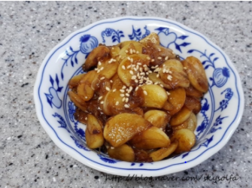

* 마늘조림
* 요리재료  
  - 마늘 4주먹

- 식용유 약간

- 소금 약간

- 간장 1스푼

- 맛술 1스푼

-올리고당 5스푼

-통깨약간

* 만드는 법  
  ① 마늘을 깨끗하게 씻고 적당한 두께로 썰어줍니다.   
  ② 달궈진 팬에 기름을 두르고 볶아줍니다.

팬에 간장, 맛술, 올리고당을 넣고 끓여주다가 기포가 올라오면 볶아 놓은 마늘을 넣고 졸여줍니다.

통깨를 뿌려 마무리해줍니다.

* 칼로리 : 200 kcal
* 조리시간 : 20분

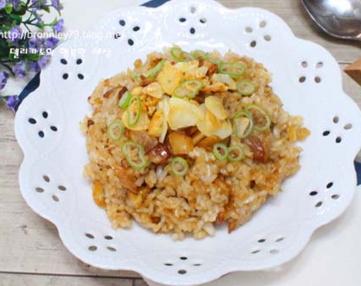

* 마늘볶음밥
* 요리재료

- 마늘 2줍

- 밥 1인분

- 양조간장 2스푼

- 식용유 2스푼

- 천일염 약간

-후추 약간

* 만드는 법  
  ① 마늘은 물기를 제거하고 한줌은 편을 썰고 한줌은 다져줍니다.  
  ② 오일을 두른 후 튀기듯이 볶아줍니다.

양조간장을 넣고 한번 더 볶아준 후 밥과 잘 섞어줍니다. 이때 모자란 간은 소금과 후추로 해줍니다.

* 칼로리 : 550 kcal
* 조리시간 : 25분



* 마늘스프
* 요리재료  
  - 마늘 1줌

- 감자 1개

- 우유 3컵

- 소금 약간

-파슬리 약간

* 만드는 법  
  ① 마늘은 꼭지를 제거해주고 감자는 적당한 크기로 썬 후 끓는 물에 푹 익혀줍니다.  
  ② 믹서에 익힌 마늘, 감자를 넣고 우유 1컵을 넣은 후 갈아줍니다.  
  ③ 갈아 놓은 것들을 우유와 함께 한번 더 끓여줍니다. 이때 소금을 이용하여 간을 해줍니다.

파슬리를 뿌려 마무리해줍니다..

* 칼로리 : 164 kcal
* 조리시간 : 30분

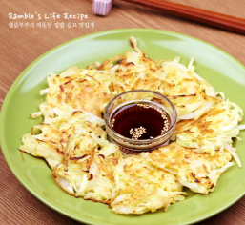

* 양배추전
* 요리재료  
  - 양배추 1/4개

- 양파 1/2개

- 달걀 1개

- 밀가루 2T

* 만드는 법  
  ① 양배추와 양파를 가늘게 채 썰어 준비합니다.   
  ② 볼에 썰어 놓은 양배추와 양파를 넣은 뒤 계란과 밀가루를 넣어 잘 섞어줍니다.  
  ③ 달궈진 팬에 기름을 두르고 양배추전을 부쳐줍니다.
* 칼로리 : 110 kcal
* 조리시간 : 15분



* 양배추오믈렛
* 요리재료  
  -양배추 1/2개

- 계란 2개

- 양파 1/2개

- 파프리카 1개

- 스팸 1/2개

- 데리야끼 소스

-마요네즈

* 만드는 법  
  ① 양배추, 양파, 파프리카, 스팸을 채 썰어 준비합니다.  
  ② 준비한 계란을 풀어 계란물을 만들어줍니다. 이때 물 1.5스푼을 넣어줍니다  
  ③ 팬에 채 썬 재료들을 다 붓고 양배추가 어느정도 익은 것 같으면 계란물을 넣어줍니다.

나무 젓가락으로 휘젓는 느낌으로 계속 볶아줍니다.

데리야끼소스와 마요네즈를 뿌려 마무리합니다.

* 칼로리 : 450 kcal
* 조리시간 : 30분